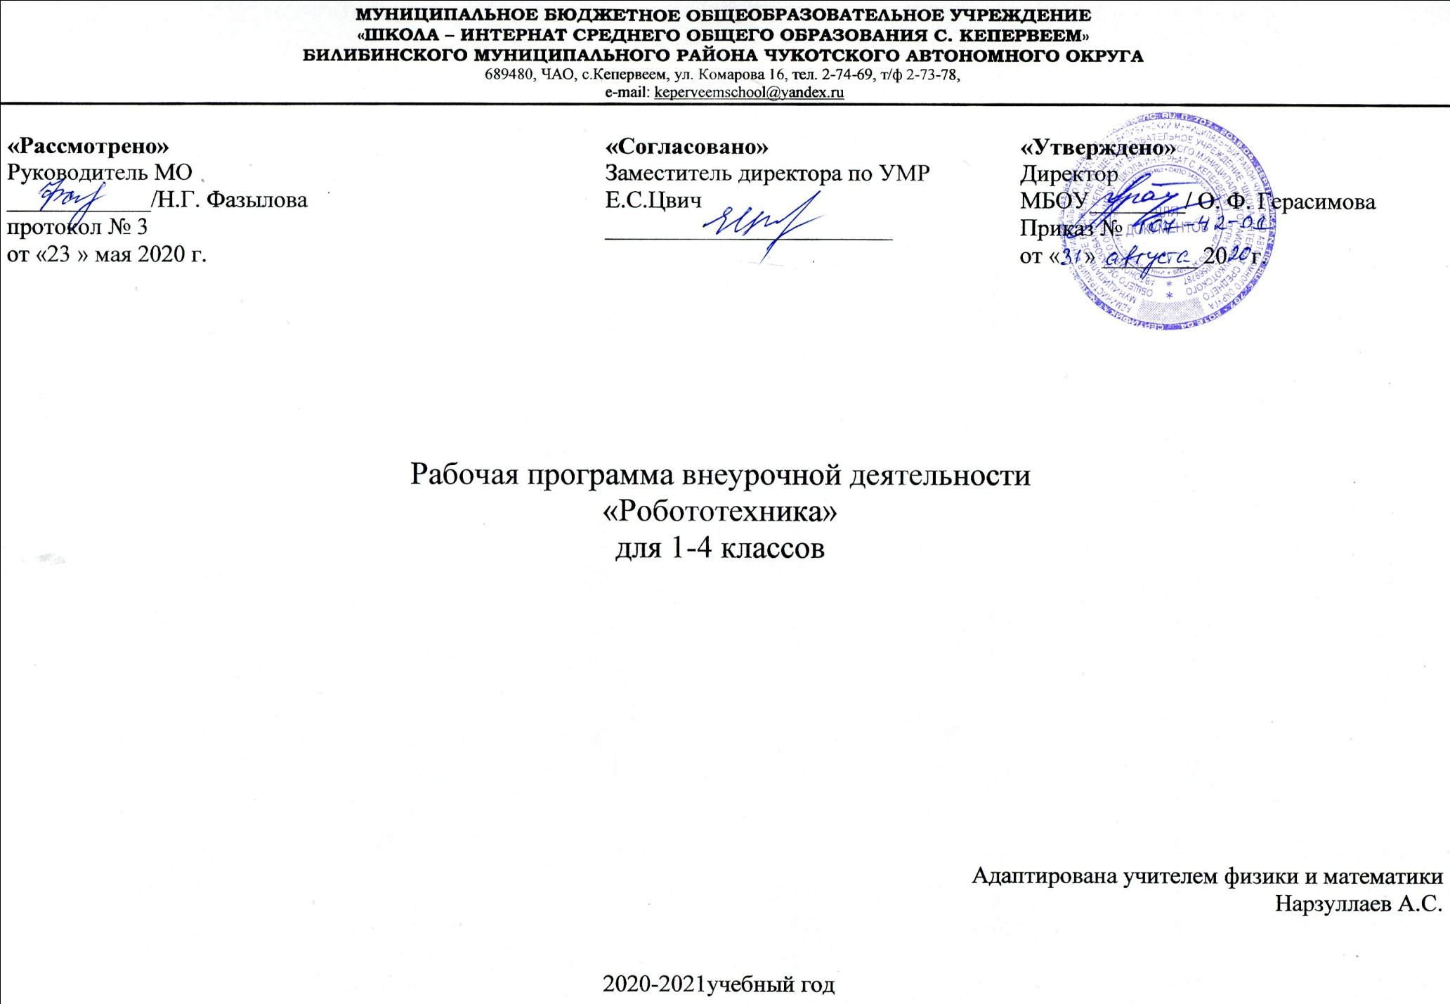

ПОЯСНИТЕЛЬНАЯ ЗАПИСКА
Рабочая программа составлена с учётом рекомендаций Федерального института развития образования (ФИРО). Программа рассчитана на учащихся 4-5 классов. Занятия проводятся 1 раз в неделю, в качестве межпредметного образовательного модуля (35 часов в год). Рабочая программа предусматривает выполнение 18 практических работ в течение учебного года.

Общая характеристика учебного предмета.
Робототехника - это проектирование и конструирование всевозможных интеллектуальных механизмов - роботов, имеющих модульную структуру и обладающих мощными микропроцессорами. Робототехника опирается на электронику, механику и программирование.

Целью использования робототехники является овладение обучающимися универсальными учебными действиями, так как в робототехнике обьединены разные способы деятельности при решении конкретной задачи. А именно навыками технического конструирования, знакомство с элементами радио-конструирования, развитие мелкой моторики, изучение понятий конструкции и основных свойств (жесткости, прочности, устойчивости), навык взаимодействия в группе.

Применение робототехники в школе, позволяет существенно повысить мотивацию учащихся, организовать их творческую и исследовательскую работу. А также позволяет школьникам в форме познавательной игры узнать многие важные идеи и развивать необходимые в дальнейшей жизни навыки.

На занятиях по робототехнике осуществляется работа с образовательными конструкторами серии Arduino. Дети работают с микросхемой Arduino UNO, L293D, и наборами датчиков. С их помощью школьник может запрограммировать робота на выполнение определенных функций.
В данном курсе используется среда визуального программирования Scratch for Arduino(S4A). Это творческая среда, в которой, помимо работы с Arduino, можно взаимодействовать с графикой и звуками. Программа на S4A состоит из блоков, которые окрашены в разные цвета, в зависимости от назначения и соединяются между собой подобно элементам пазла. Программирование в данной среде развивает у детей абстрактное и логическое мышление, знакомит с основными принципами программирования и алгоритмизации.
Таким образом, данный учебный курс подготавливает учащихся для более легкого и успешного усвоения и понимания в дальнейшем текстовых языков программирования.
Цели:
- повышение мотивации к изучению предметов естественно-математического цикла (физика, информатика, математика, технология), знакомство с основными принципами механики, с основами программирования в графическом языке; понимание важности межпредметных связей. Формирование целостного миропонимания и современного научного мировоззрения.
- Освоение знаний о механических, тепловых, электромагнитных и квантовых явлениях, величинах, характеризующих эти явления, законах, которым они подчиняются, о методах научного познания природы и формирование на этой основе представлений о физической картине мира;
- Развитие творческих способностей и формирование профессионального самоопределения обучающихся в процессе конструирования и проектирования.
- Воспитание убежденности в познаваемости окружающего мира, в необходимости разумного использования достижений науки и технологий для дальнейшего развития человеческого общества, уважения к творцам науки и техники; отношения к робототехнике как к элементу общечеловеческой культуры;
- Применение полученных знаний и умений для решения практических задач повседневной жизни, для обеспечения безопасности жизнедеятельности.

Требования к подготовке школьников по робототехнике
В результате изучения робототехники ученик должен:
знать/понимать
- теоретические основы создания робототехнических устройств;
- элементную базу при помощи которой собирается устройство;
- порядок взаимодействия механических узлов робота с электронными и оптическими устройствами;
- порядок создания алгоритма программы действия робототехнических средств;
- правила техники безопасности при работе с инструментом и электрическими приборами.

уметь:
- проводить сборку робототехнических средств с применением конструкторов Arduino;
- создавать программы для робототехнических средств при помощи специализированных визуальных конструкторов.

Предполагаемые результаты реализации программы
Личностные, метапредметные и предметные результаты освоения курса:

Личностными результатами изучения является формирование следующих умений:
- самостоятельно и творчески реализовывать собственные замыслы.
- повышение своего образовательного уровня и уровня готовности к продолжению обучения с использованием ИКТ.
- навыки взаимо - и самооценки, навыки рефлексии;
- сформированность представлений о мире профессий, связанных с робототехникой, и требованиях, предъявляемых различными востребованными профессиями, такими как инженер-механик, конструктор, архитектор, программист, инженер-конструктор по робототехнике;

Предметные образовательные результаты:
- Определять, различать и называть детали конструктора,
- Способность реализовывать модели средствами вычислительной техники;
- конструировать по условиям, заданным взрослым, по образцу, по чертежу, по заданной схеме и самостоятельно строить схему.

- Владение основами разработки алгоритмов и составления программ управления роботом;
- Умение проводить настройку и отладку конструкции робота.
Метапредметными результатами изучения является формирование следующих универсальных учебных действий (УУД):
Познавательные УУД:
- ориентироваться в своей системе знаний: отличать новое от уже известного.
- перерабатывать полученную информацию: делать выводы в результате совместной работы всего класса, сравнивать и группировать предметы и их образы;
- умение устанавливать взаимосвязь знаний по разным учебным предметам (математике, физике, природоведения, биологии, анатомии, информатике, технологии и др.) для решения прикладных учебных задач по Робототехнике.

Регулятивные УУД:
- уметь работать по предложенным инструкциям.
- умение излагать мысли в четкой логической последовательности, отстаивать свою точку зрения, анализировать ситуацию и самостоятельно находить ответы на вопросы путем логических рассуждений.
- определять и формулировать цель деятельности на занятии с помощью учителя;
Коммуникативные УУД:
- уметь работать в паре и в коллективе; уметь рассказывать о постройке.
- уметь работать над проектом в команде, эффективно распределять обязанности.

Содержание.
Тема 1. Вводное занятие. Техника безопасности при работе в компьютерном классе. Общий обзор курса. (1 ч.)
Техника безопасности при работе в компьютерном классе и электробезопасность. Современное состояние робототехники и микроэлектроники в мире и в нашей стране.
Тема 2. Знакомство с платой Arduino Uno. (1 ч.)
Структура и состав микроконтроллера. Пины.
Тема 3-4. Теоретические основы электричества. (2 ч.)
Управление электричеством. Законы электричества. Как быстро строить схемы: макетная плата. Чтение электрических схем. Управление светодиодом. Мультиметр. Электронные измерения.
Тема 5. Знакомство со средой программирования S4A (1 ч.)
Подпрограммы: назначение, описание и вызов. Параметры, локальные и глобальные переменные. Логические конструкции.
Тема 6. Проект «Маячок» (1 ч.)
Знакомство с резисторами, светодиодами. Сборка схем. Программирование: функция digital write.
Тема 7. Проект «Маячок с нарастающей яркостью» (1 ч.)
Таблица маркировки резисторов. Мигание в противофазе.
Тема 8. Проект «Светильник с управляемой яркостью» (1 ч.)
Подключение потенциометра. Аналоговый вход.
Тема 9. Проект «Терменвокс» (1 ч.)
Терменвокс. Подключение фоторезистора, пьезопищалки. Воспроизведение звука.
Тема 10. Логические переменные и конструкции (1 ч.)
Особенности подключения кнопки. Устранение шумов с помощью стягивающих и подтягивающих резисторов. Программное устранение дребезга. Булевые переменные и константы, логические операции.
Тема 11. Аналоговые и цифровые входы и выходы. Принципы их использования. (1 ч.)
Аналоговые и цифровые сигналы, понятие ШИМ. Управление устройствами с помощью портов, поддерживающих ШИМ. Циклические конструкции, датчик случайных чисел.
Тема 12. Проект «Ночной светильник» (1 ч.)
Последовательное и параллельное подключение резисторов. Фоторезистор.
Тема 13. Проект «Кнопка + светодиод» (1 ч.)
Особенности подключения и программирования кнопки.
Тема 14. Проект «Светофор» (1 ч.)
Моделирование работы дорожного трехцветного светофора.
Тема 15. Проект «RGB светодиод» (1 ч.)
Подключение и программирование RGB-светодиода.
Тема 16. Проект «Пульсар» (1 ч.)
Знакомство с устройством и функциями транзистора. Подключение и программирование устройств с транзисторами и светодиодной шкалой.
Тема 17. Проект «Бегущий огонек» (1 ч.)
Подключение и программирование устройств с транзисторами и светодиодной шкалой.
Тема 18. Проект «Мерзкое пианино»
Подключение трех кнопок и пьезопищалки. Программирование музыки.
Тема 19. Проект «Кнопочный переключатель» (1 ч.)
Понятие «дребезг» контактов. Триггер.
Тема 20. Проект «Кнопочные ковбои» (1 ч.)
Создание игрушки на реакцию: на быстроту нажатия кнопки по сигналу.
Тема 21. Проект «Секундомер». (1 ч.)
Подключение семисегментного индикатора. Программирование.
Тема 22. Проект «Охранная система» (1 ч.)
Подключение инфракрасного датчика.
Тема 23. Сенсоры. Датчики Arduino. (1 ч.)
Роль сенсоров в управляемых системах. Сенсоры и переменные резисторы. Делитель напряжения. Потенциометр. Аналоговые сигналы на входе Arduino. Использование монитора последовательного порта для наблюдений за параметрами системы.
Тема 24. Проект «Термометр» (1 ч.)
Подключение датчика температуры. Создание цифрового термометра.
Тема 25. Проект «Дистанционный светильник» (1 ч.)
Тема 26. Подключение различных датчиков к Arduino (1 ч.)
Датчики сердцебиения, лазер. Датчик дождя (влаги). Датчик окиси углерода. Датчики температуры и влажности dht11 и dht22. Датчик давления. Датчик холла. Датчики пара, пламени, освещенности, звука, влажности почвы, наклона и др.
Тема 27. Подключение серводвигателя (1 ч.)
Устройство и принцип работы серводвигателя. Подключение полевых транзисторов и выпрямительных светодиодов.
Тема 28-33. Создание собственных творческих проектов учащихся. (7 ч.)
Тема 34. Итоговая конференция учащихся (1 ч.)
Презентация собственных проектов.

Учебно-методические материалы.
- http://wiki.amperka.ru/ теоретический и практический материал, описание практикума
- http://robocraft.ru/page/summary/#PracticalArduino Теоретический и практический материал
- http://avr-start.ru/?p=980 Электроника для начинающих. Уроки.
- https://sites.google.com/site/arduinodoit/home Методические разработки, описание практических и лабораторных работ.
- http://arduino4life.ru практические уроки по Arduino.
- http://bildr.org Инструкции и скетчи для подключения различных компонентов к плате Arduino.
- http://arduino-project.net/ Видеоуроки, библиотеки, проекты, статьи, книги, приложения на Android.
- http://cxem.net Сайт по радиоэлектроники и микроэлектронике.
- http://arduino-project.net/ Видеоуроки, библиотеки, проекты, статьи, книги, приложения на Android.
- http://arduino-diy.com Все для Arduino. Датчики, двигатели, проекты, экраны.
- http://www.robo-hunter.com Сайт о робототехнике и микроэлектронике.
- http://boteon.com/blogs/obuchayuschie-lekcii-po-arduino/uroki-po-arduino-oglavlenie.html? Уроки по Arduino

Календарно-тематический план
№ уроков | Наименование разделов и тем по программе, тем отдельных занятий | Плановые сроки прохождения | Скорректированные сроки прохождения
1 | Вводное занятие. ТБ. Общий обзор курса.
2 | Знакомство с платой Arduino Uno.
3 | Теоретические основы электроники. Схемотехника.
4 | Знакомство со средой программирования S4A
5 | Проект «Маячок»
6 | Проект «Маячок с нарастающей яркостью»
7 | Проект «Светильник с управляемой яркостью»
8 | Проект «Терменвокс»
9 | Логические переменные и конструкции
10 | Аналоговые и цифровые входы и выходы. Принципы их использования.
11 | Проект «Ночной светильник»
12 | Проект «Кнопка + светодиод»
13 | Проект «Светофор»
14 | Проект «RGB светодиод»
15 | Проект «Пульсар»
16 | Проект «Бегущий огонек»
17 | Проект «Мерзкое пианино»
18 | Проект «Кнопочный переключатель»
19 | Проект «Кнопочные ковбои»
20 | Проект «Секундомер»
21 | Проект «Охранная система»
22 | Сенсоры. Датчики Arduino.
23 | Проект «Термометр»
24 | Проект «Дистанционный светильник»
25 | Подключение различных датчиков к Arduino
26 | Подключение серводвигателя.
27-33 | Создание собственных творческих проектов учащихся
34 | Итоговая конференция учащихся

